**Publier un post à partir de son profil Linkedin**

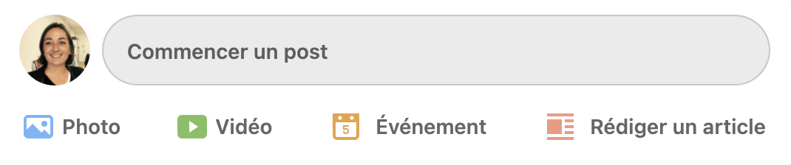

* Choisir le type de post
* Ajouter des photos, vidéos, PDF…
* Ajouter des hashtags
* Créer un sondage…

**Infos +**

**Pour les hashtags, 3 types de # possibles :**

* Contenu : # sur les mots clés
* Tendance : # sur un sujet d’actualité
* Marque : # sur la marque ou un modèle

**Intérêt des # :**

* Etre identifié par des personnes qui sont intéressées par le hashtag et qui ne sont pas abonnées à votre page ou à votre profil
* Valoriser les mots clés les plus efficaces lors de la rédaction de vos contenus
* Gagner en pertinence dans les résultats de recherche

**Intérêt du sondage :**

Créer de l’engagement !

…à utiliser avec parcimonie ☺

**Page entreprise :**

Il est possible des créer une page pour son entreprise.

La page entreprise est d’ailleurs nécessaire pour faire de la publicité sur Linkedin.

Si vous souhaitez créer une page pour votre entreprise, il faut demander l’accord à la direction du point de vente.

Notes :